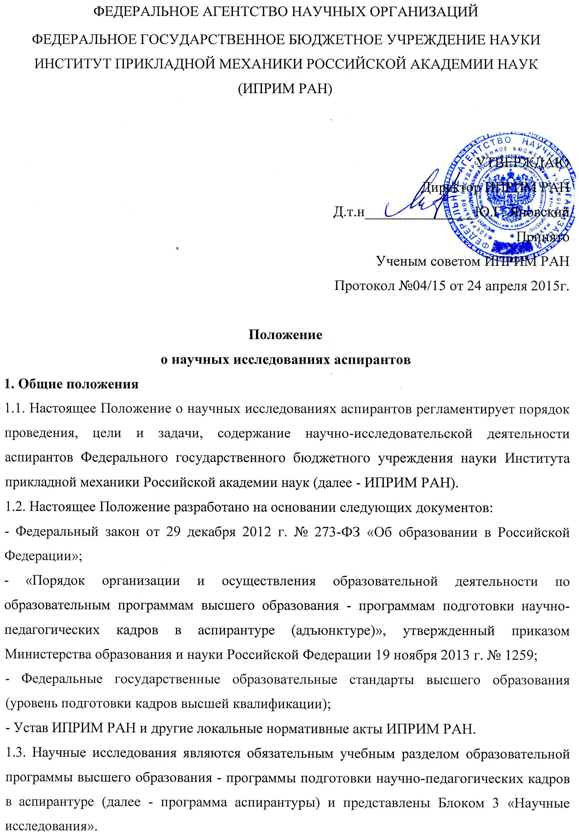
1.4. В научные исследования входят научно-исследовательская деятельность и подготовка научно-квалификационной работы (диссертации) на соискание ученой степени кандидата наук.
1.5. Научные исследования предполагают научно-исследовательскую деятельность аспиранта, направленную на развитие у аспиранта способности к самостоятельным теоретическим и практическим суждениям и выводам, умений объективной оценки научной информации, свободы научного поиска и стремления к применению научных знаний в соответствующей области профессиональной деятельности с использованием современных методов исследования и информационно-коммуникационных технологий.
1.6. Выполненные научные исследования должны соответствовать критериям, установленным для научно-квалификационной работы (диссертации) на соискание ученой степени кандидата наук.
1.7. Объем (общее количество) часов, отведенных на научные исследования, определяется федеральными государственными образовательными стандартами высшего образования (уровень подготовки кадров высшей квалификации) по соответствующему направлению подготовки и рабочими учебными планами программ подготовки аспирантов с учетом направленности (профиля).
1.8. Тема научных исследований аспиранта (тема диссертации) утверждается на Ученом совете ИПРИМ РАН не позднее 3 месяцев после зачисления на обучение по программе аспирантуры.
1.9. Обучающемуся предоставляется возможность выбора темы научных исследований в рамках направленности (профиля) программы аспирантуры и основных направлений научно-исследовательской деятельности ИПРИМ РАН.
1.10. Содержание научных исследований планируется научным руководителем аспиранта совместно с аспирантом и отражается в Индивидуальном учебном плане аспиранта.

2. Цели и задачи научных исследований аспиранта

2.1. Целью научных исследований аспиранта является повышение качества подготовки научно-педагогических кадров в аспирантуре через формирование у обучающихся научно-исследовательских компетенций, предусмотренных требованиями Федеральных государственных образовательных стандартов высшего образования (уровень подготовки кадров высшей квалификации).
2.2. Основными задачами научных исследований аспирантов являются:
    - Подготовка аспирантов путем:
- использования в учебном процессе последних достижений науки и техники;
- совместного участия аспирантов и научно-педагогических работников в выполнении научно-исследовательской работы;
- проведения аспирантами прикладных, поисковых и фундаментальных научных работ как непременной составной части профессиональной квалификационной подготовки научных работников;
- создание условий для поддержания и развития научных школ в ИПРИМ РАН;
- образование единого исследовательского и информационного пространства России, объединяющего аспирантов, включенных в научно-исследовательскую деятельность;
- улучшение информационного обеспечения научно-исследовательской деятельности.
    - Создание предпосылок для воспитания и самореализации личностных творческих возможностей аспирантов через:
- обеспечение условий для выявления, раскрытия и развития способностей и талантов аспирантов ИПРИМ РАН;
- содействие всестороннему развитию личности аспирантов, формированию их объективной самооценки, приобретению умений работы в научных коллективах, приобщению к организационной деятельности;
- формирование у аспирантов устойчивой потребности в созидательной деятельности;
- развитие у аспирантов способностей к самостоятельным обоснованным суждениям и выводам;
- предоставление возможности аспирантам приобрести опыт в решении актуальных научных задач.
    - Воспитание, формирование и развитие у аспирантов следующих качеств:
- умения вести научно-обоснованную профессиональную работу;
- развитие способностей для применения научных знаний в практической деятельности.
    - Обеспечение наиболее эффективного профессионального отбора способной и талантливой молодежи для пополнения научно-педагогических кадров.

- Содержание научных исследований аспиранта

3.1. Содержание научных исследований аспиранта определяется программой научных исследований по направлению и профилю (направленности) обучения и отражается в индивидуальном учебном плане аспиранта. В научные исследования аспиранта входят научно-исследовательская деятельность и подготовка научно-квалификационной работы (диссертации) на соискание ученой степени кандидата наук.
3.2. Содержание научно-исследовательской деятельности аспиранта планируется на каждый год обучения и отражается в индивидуальном учебном плане аспиранта.
3.3. Научные исследования аспиранта предполагают выполнение следующих видов работ:
- выполнение заданий научного руководителя в соответствии с индивидуальным учебным планом аспиранта;
- участие в профильных научных мероприятиях (конференциях различного уровня, семинарах, круглых столах, выставках научных достижений и др.);
- подготовка научных публикаций по результатам проводимой научно-исследовательской деятельности;
- участие в выполнении госбюджетной или хоздоговорной тематики, в грантах РФФИ, РНФ и т.д.;
- участие в различных конкурсах, проводимых Министерством образования и науки РФ и т.д.
- представление научного доклада об основных результатах подготовленной научно-квалификационной работы (диссертации), оформленной в соответствии с требованиями, устанавливаемыми Министерством образования и науки Российской Федерации.
- подготовка выпускной квалификационной работы, выполненной по результатам научно-исследовательской деятельности.

4. Руководство и контроль научно-исследовательской деятельности аспирантов

4.1 Научные исследования выполняются аспирантом на протяжении всего периода обучения в аспирантуре в соответствии с направлением и профилем (направленностью) подготовки и являются составной частью индивидуального учебного плана.
4.2 Научные исследования выполняются аспирантом под руководством научного руководителя и организуются в научных структурных подразделениях ИПРИМ РАН, а при необходимости и в других учреждения науки. Проведение всех форм и видов научных исследований обеспечивает научный руководитель аспиранта.
4.3. Порядок текущего контроля и промежуточной аттестации по научным исследованиям аспиранта определяется Положением о промежуточной аттестации в аспирантуре ИПРИМ РАН. Критерии оценивания научно-исследовательской деятельности аспирантов определяются в программах научных исследований соответствующих направлений подготовки аспирантов и профилей (направленностей) программ. Результаты аттестации отражаются в индивидуальном учебном плане аспиранта.
4.4. Планирование и координацию организации научных исследований аспирантов, общее руководство научным содержанием программ аспирантуры осуществляют заместители директора по научной работе по соответствующим научным направлениям.
4.5. Ответственность за организацию научных исследований аспирантов в структурных подразделениях ИПРИМ РАН несут заведующие структурных подразделений, в которых работают научные руководители аспирантов.
  - Организационное сопровождение научных исследований аспирантов осуществляет Отдел аспирантуры.

- Заключительные положения

5.1. Материальное-техническое обеспечение проведения научных исследований, выполняемых аспирантами в структурных подразделениях ИПРИМ РАН, осуществляется за счет его средств, а также за счет средств заказчиков по договорным работам.
5.2. С целью создания благоприятных условий для проведения научных исследований, для оформления и представления результатов исследований аспиранты очной формы обучения, как правило, принимаются на работу на период обучения в аспирантуре в структурные подразделения института, в которых работают их научные руководители. При этом аспирант обеспечивается постоянным рабочим местом с выходом в Интернет.
5.3. В настоящее положение могут вноситься изменения и дополнения, утверждаемые директором ИПРИМ РАН.

